**今日动态**

2.22 星期四 下雪

班级人数：31人 今日实到：24人。

**区域游戏篇**  

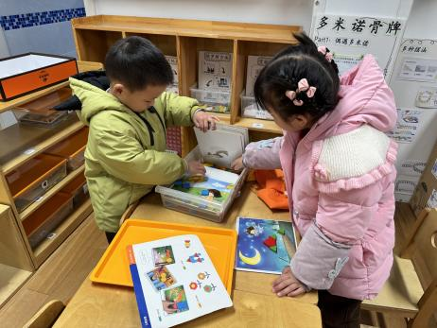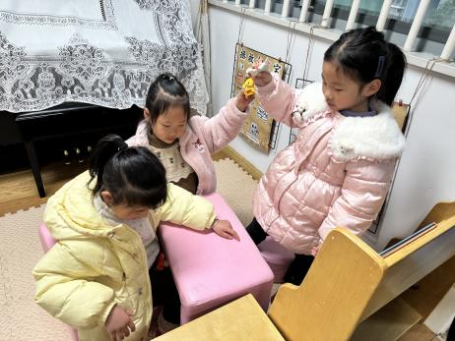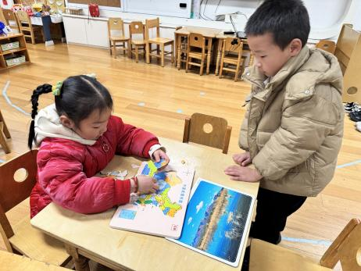

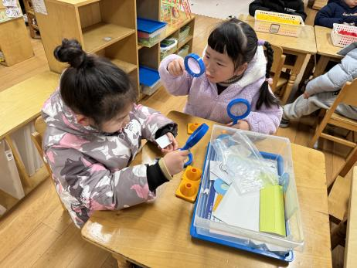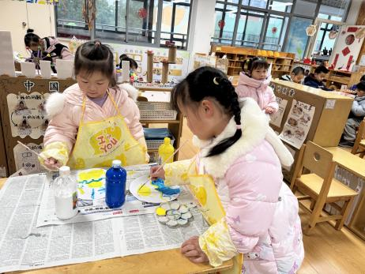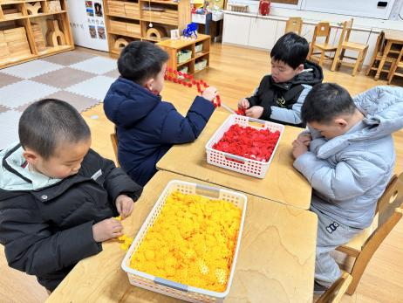

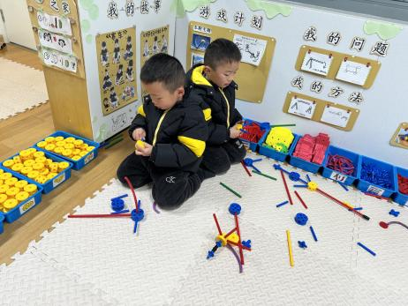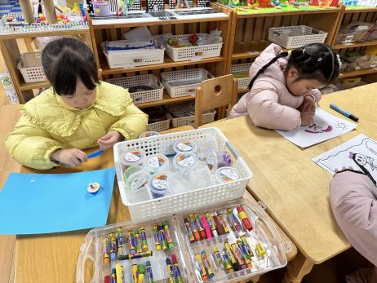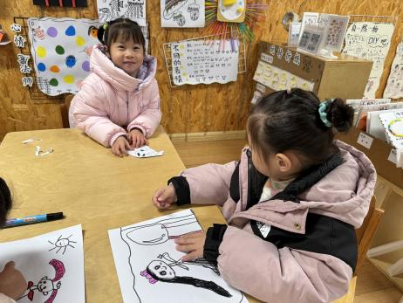

新学期、新面貌，孩子们长大了一岁，在区域游戏中，也更加地专注，能够认真的游戏、创作，真棒呢！

**室内运动篇**  

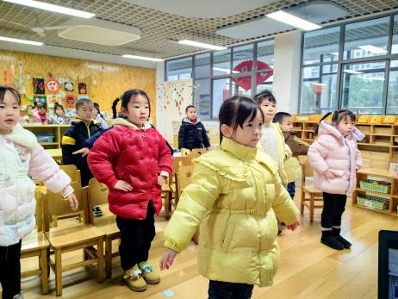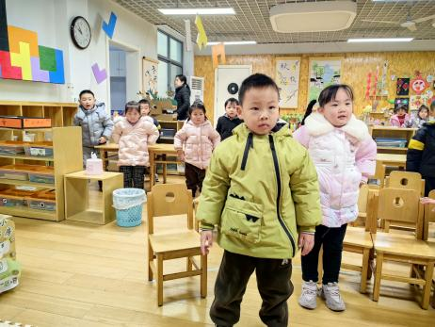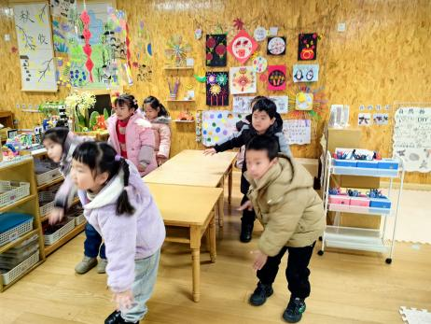

今天天气是雨夹雪，地上湿湿的，所以我们只能在教室里进行运动啦！小朋友们都认真参与进来了。

**集体活动篇**  

**1.综合：快乐的元宵节**

这是一节偏社会的综合活动。元宵节也称为“上元节”，“元夕节” ，是由一年中第一个月圆之夜而得名，是汉族的传统节日，流行于全国各地。元宵节始于汉代，每年农历正月十五晚举行，旧时有通宵挂灯供人观赏、猜灯谜、击太平鼓、走高跷、舞龙、滚狮等传统。本次活动通过谈话、观看视频、PPT等方式引导幼儿知道元宵节的由来及传统习俗，并感受过节的欢快氛围。

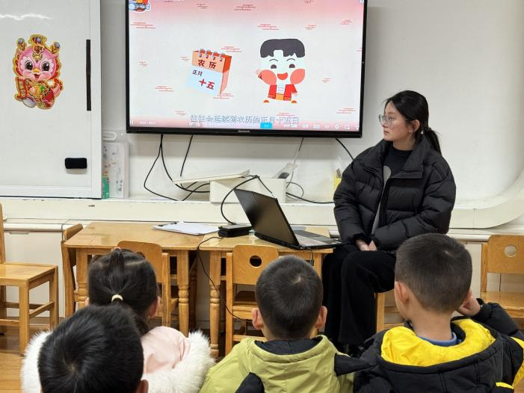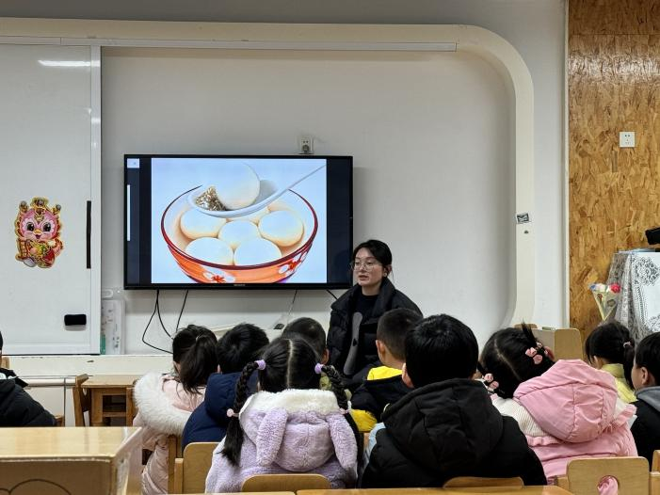

在今天的活动中，能够认真倾听，并大胆表现自己想法的幼儿是：**刘星彤、高语晴、吕卓彤、丁趙妍、朱宸钰、蔡承轩、王俊哲、刘张熙、肖铭轩、马皓轩、黄英豪、顾一诺、于亦潇、于依可**！

**2.介绍游园玩法**

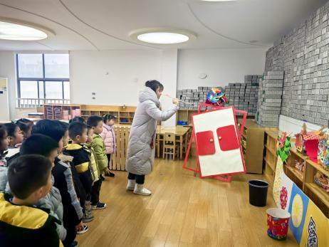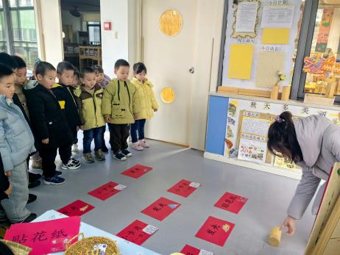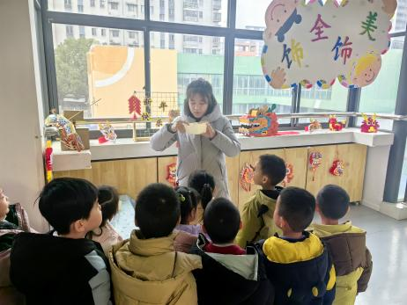

明天的元宵节，我们将举行游园活动，现在先来看看有哪些游戏吧？游戏玩法又是什么呢？

**3.美术：快乐的假期**

这是一节命题美术活动。过了一个开心快乐的寒假，孩子们又回到了他们熟悉的幼儿园，又可以和同伴们说说、笑笑，愉快地开展一日生活。新年里，在爸爸妈妈们的带领下，孩子们进行了许多有趣的活动，例如：放烟花、包饺子、看花灯等。本次活动结合幼儿假期经历，引导幼儿大胆、自主表达自己的感受，在回味假期快乐的同时用自己的画笔将趣事用艺术的形式进行表达，体会创作的乐趣。

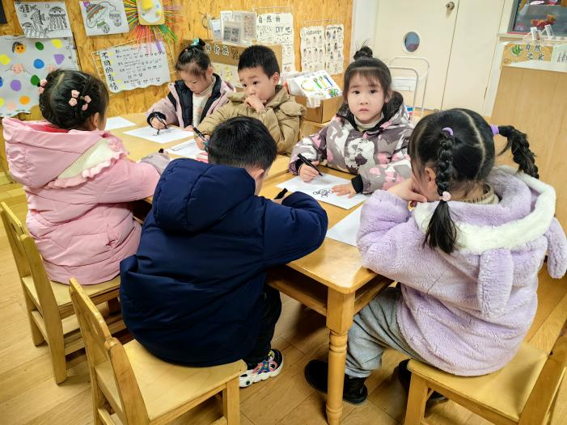

**一日生活篇**  

|  |  |  |  |  |  |
| --- | --- | --- | --- | --- | --- |
| **姓名** | **使用筷子 （熟练★、一般●）** | **进餐、午睡**  **（吃完睡着★、反之●）** | **姓名** | **情绪 （好★、一般●）** | **进餐、午睡**  **（吃完睡着★、反之●）** |
| **杨子宸** | **请假** | **请假** | **史芯宁** | **★** | **★** |
| **黄英豪** | **★** | **★** | **高语晴** | **★** | **★** |
| **蔡承轩** | **●** | **★** | **吕卓彤** | **★** | **★** |
| **梅语辰** | **★** | **★** | **刘若熙** | **请假** | **请假** |
| **于一鸣** | **请假** | **请假** | **丁趙妍** | **★** | **★** |
| **姜怀逸** | **请假** | **请假** | **李诗雨** | **★** | **★** |
| **姜怀兴** | **请假** | **请假** | **杨静宸** | **★** | **★** |
| **肖铭轩** | **★** | **★** | **朱宸钰** | **★** | **★** |
| **薛远憬** | **★** | **★** | **陈思予** | **★** | **★** |
| **马皓轩** | **★** | **★** | **于亦潇** | **★** | **★** |
| **冯俊杰** | **★** | **★** | **邢冰露** | **请假** | **请假** |
| **毛子源** | **★** | **★** | **刘星彤** | **★** | **★** |
| **李进强** | **请假** | **请假** | **顾一诺** | **★** | **★** |
| **王俊贤** | **★** | **★** | **刘张熙** | **★** | **★** |
| **王俊哲** | **●** | **★** | **田师齐** | **★** | **★** |
|  |  |  | **于依可** | **★** | **★** |

**今日早点：牛 奶、蒸红薯、数种饼干**

**水果：什锦水果羹**

**今日午餐食谱：血糯米饭、大栗烧鸡翅、杏鲍菇肉丝西兰花、生菜粉丝汤**

 **家园配合**  

各位家长好！

《快乐家园》还有没带来的记得带来哦！

执笔人：张洁